台北市立松山高中九十九學年度第二學期第一次段考高三自然組數學試題
班級﹕ 座號﹕ 姓名﹕ 得分﹕
- 多選題﹕(每題５分，共１５分)
（ ） 1. 考慮多項式函數f(x) = x⁵ + x⁴ − x³ − 3x² + 5﹐試問下列選項哪些是正確的﹖ (A)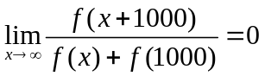 (B)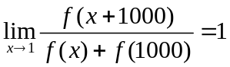 (C)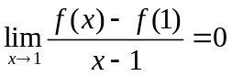 (D)函數f在區間[0,]遞增 (E)若x ≥ 0﹐則f(x) ≥ 0
（ ） 2. 下列哪些函數在x = 0處可微分﹖ (A)f(x) = 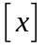 (B)f(x) = |x| (C)f(x) = x|x|
(D)f(x) = |x − 1| (E)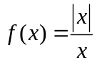
（ ） 3. 若函數f(x)是一個三次函數，在x= − 1處，f(x)有極大值，在x= 3處，f(x)有極小值，下列選項哪些是正確的﹖
(A) 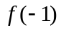>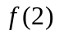 (B)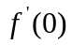<0 (C)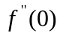<0 (D) 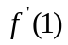<0 (E) 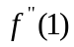<0
二、填充題﹕(每格６分，共６０分)
1.求函數f (x) =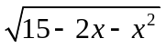的定義域為 (1) ，值域為___(2)___﹒
2.試求極限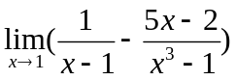之值為____(3)___﹒
3.試求極限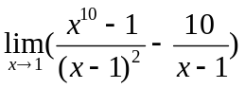之值為___(4)_____﹒
4.設f (x) =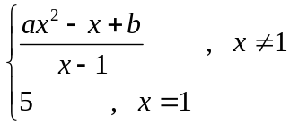﹐若在連續﹐則數對(a , b) = __(5)___
5. 設=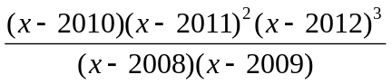﹐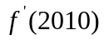= ___(6)___﹒
6.若f (x) =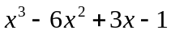﹐g (x) =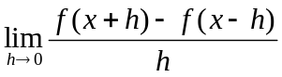﹐設當x = a時﹐g (x)有最小值b﹐則數對(a , b) = __(7)____﹒
7.設為三次多項式，若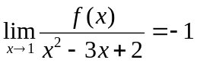且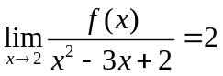，則= (8) .(請展開按降冪
排列作答)
8.設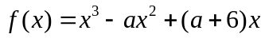沒有極值，則實數的範圍為 (9) .

9.設二次函數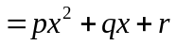在時函數有最大值，而其圖形在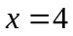處的切線為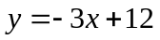，
則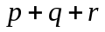= (10)
三、計算題﹕共２５分
1.設為實數，且對任意實數，不等式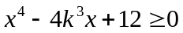恆成立，求的範圍。 （7分）

2平面上，過點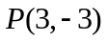作曲線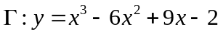的切線，求切線方程式。 （8分）

3.設函數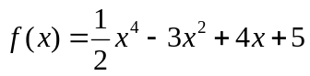， 試討論
(1)函數的凹向性﹕凹向上的區間﹐凹向下的區間﹒ （２分）
(2)函數的遞增，遞減區間. （２分）
(3)反曲點的坐標﹒ （２分）
(4)試繪函數的圖形（請將反曲點，極值的點標示在圖形上）﹒（4分）

台北市立松山高中九十九學年度第二學期第一次段考高三自然組數學答案卷
班級﹕ 座號﹕ 姓名﹕ 得分﹕
一、多選題﹕(每題５分，共１５分)
1. | 2. | 3.
二、填充題﹕(每格６分，共６０分)
(1) | (2) | (3) | (4) | (5)
(6) | (7) | (8) | (9) | (10)
三、計算題﹕共２５分
1.

2.

3.

台北市立松山高中九十九學年度第二學期第一次段考高三自然組數學答案卷
班級﹕ 座號﹕ 姓名﹕ 得分﹕
一、多選題﹕(每題５分，共１５分)
1. | 2. | 3.
CE | CD | ABCD
二、填充題﹕(每格６分，共６０分)
(1) | (2) | (3) | (4) | (5)
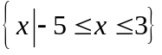 | 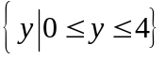 | 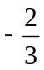 | 45 | (3,-2)
(6) | (7) | (8) | (9) | (10)
-4 | (2,-18) | 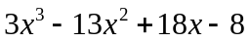 | 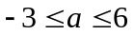 | 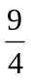
三、計算題﹕共２５分
1.
答：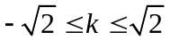

2.
答：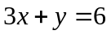或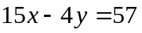

3.
答：(1)凹向上：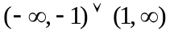，凹向下：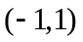
(2)遞增：[-2,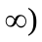 ，遞減：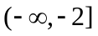
(3) 反曲點(-1,-),(1,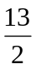)
(4)極值存在的點座標 (-2,-7)

